Андрей Туторский расскажет о Русском Севере в Московском доме национальностей
24.04.2017
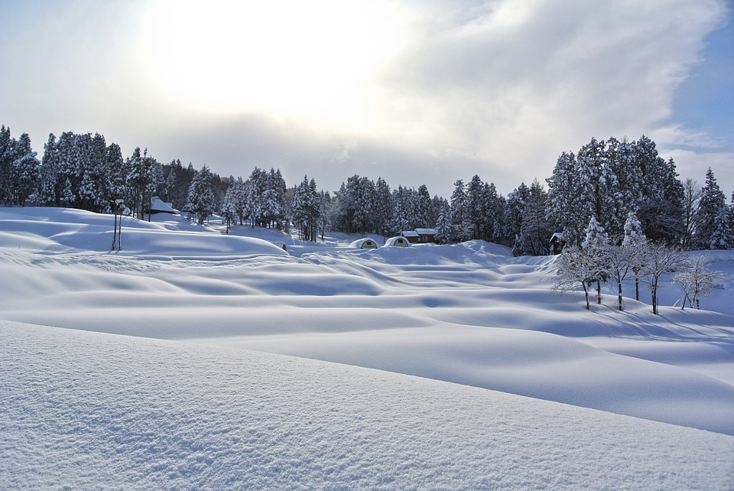

Московский дом национальностей организует встречу с известным деятелем культуры и искусства Андреем Туторским, который 26 апреля поделится своими наблюдениями о жизни на Русском Севере.
Андрей Туторский является руководителем Севернорусской этнографической экспедиции. Свой рассказ об обычаях местных жителей, их культуре и особенностях хозяйственной культуры он сопроводит иллюстрациями и видеоматериалами, информирует официальный сайт учреждения.
Сбор участников запланирован на 17:00 по адресу: улица Новая Басманная, дом 4, строение 1.

Адрес страницы: http://basman.mos.ru/presscenter/news/detail/5719528.html
Управа Басманного района города Москвы

